BAB IV
HASIL DAN PEMBAHASAN

4.1 Hasil Penelitian
4.1.1 Uraian Hasil Gabungan Metode AHP Pendekatan MCDM
Pembahasan dalam bab ini berisi tentang hasil pengumpulan data dari 60 responden pengguna ojek online dengan batas jarak pemakaian 1 -10 km/jam. Dalam penyelesaian permasalahan menggunakan metode AHP ada beberapa langkah pemecahannya, yaitu :
- Menentukan jenis-jenis kriteria dan alternatif
Pada penelitian ini penulis mengambil studi kasus pemilihan aplikasi ojek online di PT Reckitt Benckiser Indonesia dengan sasaran responden pada level menengah. AHP mampu menyelesaikan permasalahan yang bersifat kualitatif maupun yang bersifat kuantitatif, dengan keunggulannya adalah menyederhanakan permasalahan yang rumit ke dalam bentuk yang sederhana dalam bentuk hirarki solusi. Sehingga kriteria yang digunakan adalah sebagai berikut :
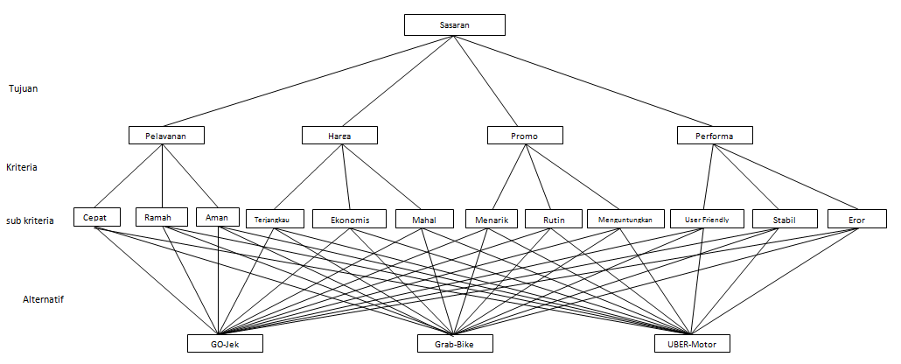
Gambar IV.1
Hierarki AHP Pemilihan Transportasi Ojek Online

Penyusunan hirarki yang digunakan dalam AHP tersusun secara terstruktur dengan tingkatan (Level) mulai dari tujuan yakni yang menjadi sasaran pemecahan permasalahan (Goal) dengan posisi level 1. Kemudian kriteria (criteria) seperti yang dijabarkan berikut :
- Kriteria (criteria)
Pelayanan, Harga, Promo dan Performa
Tingkatan criteria dalam hirarki diletakan pada level 3. Dan untuk identifikasi lebih mendalam disini penulis menambahkan beberapa sub kriteria yang menggambarkan barometer penyelesaian masalah, criteria boleh tersusun secara bertingkat atau dikenal dengan istilah multi criteria.
- Sub kriteria (multi criteria)
Sub kriteria pelayanan = Cepat, Ramah, Aman.
Sub kriteria Harga = Terjangkau, Ekonomis, Mahal.
Sub kriteria Promo = Menarik, Rutin, Menguntungkan
Sub kriteria Performa = User Friendly, Stabil, Eror
Dari kriteria dan sub kriteria yang sudah ditentukan, disini penulis memiliki latar belakang yang membuat penulis menggangap faktor-faktor tersebut yang diarasa cukup mewakili dari alasan pengguna menentukan pilihan ojek online yang akan digunakan dan dipercaya oleh pengguna. Adapun penjelasan dari kritria dan sub kriteria tersebut :
- Pelayanan
Pelayanan merupakan hal yang sangat pasti akan dilakukan sangat baik oleh para ojek online guna memberikan kepuasan dan kenyamanan bagi para pengguna atau pelanggannya, karena dari setiap pelayanan yang diberikan kepada pengguna akan berdampak kepa rating driver tersebut dengan tujuan dan hasil bonus harian setiap harinya. Dan sub kriteria yang ditentukan disini yakni dari segi pelayanan yang cepat, baik cepat tanggap ketersediaan driver dengan cepat tanggap menangani keluhan pengguna, selanjutnya ramah yang tentu saja sangat diharapkan oleh pengguna dapat pelayanan yang ramah dari ojek online yang digunakan, dan yang terakhir adalah pelayanan dengan rasan aman saat menggunakan ojek online ini dengan fasilitas yang disediakn helm,masker serat asuransi yang sudah di sediakan apabila terjadi hal yang tidak diinginkan.
- Harga
Tidak bisa di tepis lagi segment harga memang menjadi salah satu pertimbangan yang sangat kuat bagi pengguna untuk menentukan pilihan ojek online, karena persaingan yang cukup ketat dari ketiga ojek online ini membuat harga yang bersaing pula sehingga pengguna lebih memilih kepada harga yang paling ekonomis dan juga yang terjangkau untuk semua kalangan, namun ada juga yang memang mahal tapi memiliki kelebihan tertentu yang tidak ada pada pesaingnya.
- Promo
Selanjutnya setelah harga yang sesuai segment promo merupakan strategi yang dilakukan oleh bisnis ojek online untuk meningkatkan minat pelanggan, sehingga saat ini banyak promo yang diberikan dengan berbagai macam bentuk dari yang menarik, menguntungkan bahkan rutin.

- Performa
Performa yang dimaksud disini adalah performa dari aplikasi ojek online, apakah aplikasinya user friendly, stabil atau dominan eror. Disini pulasalah satu fakto yang mempengaruhi pelanggan dalam menentuka pilihannya. Sesuai dengan namanaya ojek online maka semua dilakukan didalam aplikasi tersebut dan tergantung dari pihak bisnis ojek online apakah mampu memberikan suatu aplikasi yang mumpuni atau biasa saja.
Berikutnya adalah alternative, dimana alternative sebagai pilihan (choice). Pada penelitian ini penulis mengambil sample alternatif sebanyak tiga objek karena memang saat ini hanya ketiga objek ini yang paling banyak digunakan oleh pelanggan.
Tabel IV.1 Alternatif Ojek Online
No | Alternatif | Nama Alternatif
1 | A1 | Go-Jek
2 | A2 | Grab-Bike
3 | A3 | UBER-Motor

- Menentukan Nilai Perbandingan Matriks Berpasangan
Setelah menentukan kriteria, langkah berikutnya adalah mengkonversi data dari nilai perhitungan matematis menjadi skala AHP untuk disusun menjadi matriks berpasangan. Hal ini sangat penting, karena jika terjadi error dalam konversi skala akan mengakibatkan perolehan hasil terhadap nilai eigenvector akan terjadi penyimpangan yang tidak akan menemukan nilai eigenvector terakhir. Nilai eigenvector dapat diperoleh melalui hasil repetisi perkalian matriks hingga tidak ada selisih antara perolehan eigenvector yang terakhir dengan nilai eigenvector sebelumnya, sedangkan ketajaman selisih dilihat dari tingkat ketelitian angka dibelakang koma, bahkan dikatakan sempurna apabila tingkat ketelitian tersebut dipaparkan sampai tak terhingga jumlahnya.
Untuk menentukan konversi skala dibutuhkan sebuah acuan konversi yang dapat dilihat pada Gambar berikut :

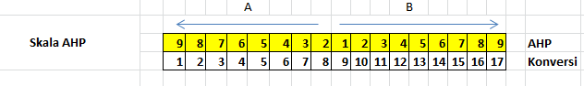
Sumber : Saaty,T. L. (1994)
Gambar IV.2
Skala Konversi Perbandingan AHP

AHP merupakan solusi yang dinilai baik untuk pengambilan keputusan, dengan konsep penyelesaian yang terukur dan mempunyai acuan-acuan tertentu sebagai barometer atas layak atau tidaknya suatu keputusan tersebut diambil. Semakin tinggi tingkat ketelitian terhadap proses perhitungan yang dilakukan semakin baik aspek konsistensi yang dapat diukur berdasarkan tahapan consistency vector, consistency index, maupun consistency ratio.

4.1.2 Pairwise Matrix Main Criteria
Perbandingan berpasangan untuk proses analisis yang dilakukan untuk mencari main criteria yang meliputi pelayanan, harga, promo dan performa dengan metode AHP dapat dilihat pada tabel berikut :

Tabel IV.2 Perbandingan Berpasangan Antar Kriteria
 | Pelayanan | Harga | Promo | Performa
Pelayanan | 1 | 1,99 | 2,07 | 1,63
Harga | 0,50 | 1 | 1,65 | 1,74
Promo | 0,48 | 0,61 | 1 | 1,79
Performa | 0,61 | 0,57 | 0,56 | 1

Nilai segitiga di atas merupakan hasil dari total nilai seluruh responden yang di gabungkan dengan skala AHP dan nilai segitiga dibawah adalah hasil pembagian dari nilai segitiga atas. Setelah menentukan nilai dalam perbandingan berpasangan antar kriteria selanjutnya adalah mengkonversi dari perbadingan kriteria tersesbut untuk menentukan nilai kepentingan dari masing-masing kriteria.
Tabel IV.3 Matriks Yang Sudah Di Konversi
 | Pelayanan | Harga | Promo | Performa
Pelayanan | 1 | 2 | 3 | 2
Harga | 0,50 | 1 | 2 | 2
Promo | 0,33 | 0,50 | 1 | 2
Performa | 0,50 | 0,50 | 0,50 | 1

Dari perhitungan matriks yang sudah di konversi dapat dilakukan penentuan kepentingan untuk masing-masing kriteria, dan selanjutnya melakukan normalisasi matriks yang sudah di konversi untuk menentukan jumlah baris, prioritas.
Tabel IV.4 Matriks Yang Sudah Di Normalisasi
 | Pelayanan | Harga | Promo | Performa | Jumlah Baris | Prioritas
Pelayanan | 0,43 | 0,50 | 0,46 | 0,29 | 1,68 | 0,42
Harga | 0,21 | 0,25 | 0,31 | 0,29 | 1,06 | 0,26
Promo | 0,14 | 0,13 | 0,15 | 0,29 | 0,71 | 0,18
Performa | 0,21 | 0,13 | 0,08 | 0,14 | 0,56 | 0,14
Jumlah baris didapatkan dari hasil penjumlahan baris masing-masing kriteria, sedangkan prioritas diperolah dari hasil bagi jumlah baris dengan jumlah kriteria.
Tahap berikutnya menghitung rasio konsistensi untuk memastikan bahwa nilai rasio konsistensi (CR) sudah acceptable atau melebihi ≤ 0,1.
Secara garis besar AHP dapat menentukan cara yang konsisten untuk mengubah perbadingan berpasangan menjadi suatu himpunan bilangan yang merepesentasikan prioritas relatif dari setiap kriteria dan alternatif.
AHP memiliki banyak keunggulan dalam menjelaskan proses pengambilan keputusan karena dapat digambarkan secara grafis, sehingga dapat dipahami oleh semua pihak yang terlibat dalam pengambilan keputusan. Dengan AHP, proses keputusan kompleks dapat diuraikan menjadi keputusan-keputusan lebih kecil yang dapat ditangani lebih mudah, bila terjadi penyimpangan yang terlalu jauh dari nilai konsistensi sempurna maka hal ini menunjukan bahwa penilaian perlu diperbaiki, atau hierarki harus distruktur ulang.
Penyelesaian metode pengambilan keputusan dengan AHP dapat menggunakan perangkat lunak Expert Choiec 2000 untuk perhitungan pemecahan persoalan yang sudah teruji kehandalannya.

4.1.3 Software Pakage Expert Choice
Software Pakage Expert Choice merupakan aplikasi yangdapat digunakan untuk pengujian metode Analytic Hierarchi Process (AHP) melalui pendekatan metode Multicriteria Decision Making (MCDM). Menurut Ishizaka (2009:201) “AHP merupakan problem modeling untuk menstruktur masalah dapat menggunakan Expert Choice”. Tidak semua metode dalam AHP dapat diuji dengan menggunakan expert choice, tanpa kecuali metode MCDM, karena penggunaan penerapan dalam penyusunan pairwise matrix melalui konversi yang digunakan oleh Saaty dengan ketentuan yang telah ditetapkan berdasarkan fundamental scale absolut number.
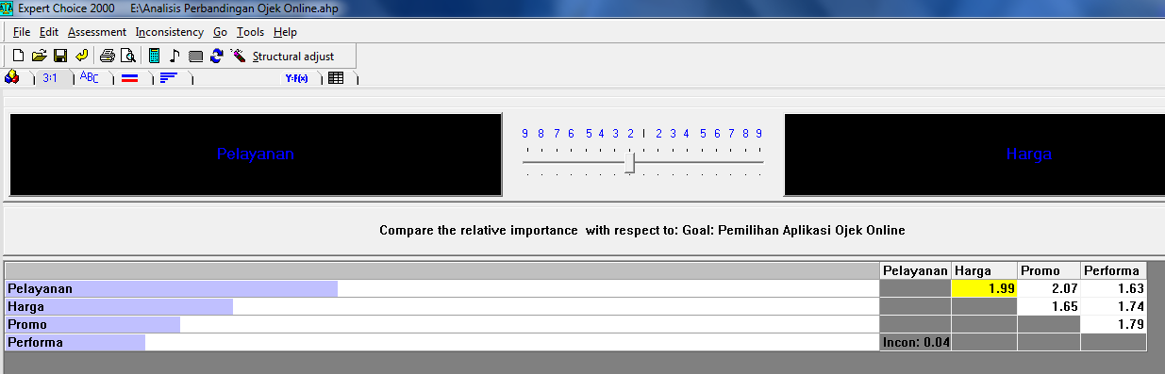
Gambar IV.3 Expert Choice 2000

4.2 Menentukan Eigenvector Dengan Algerbra Matrix
Langkah selanjutnya setelah menentukan hasil akhir, yakni menemukan nilai eigenvector akhir. Hal ini sangat penting, karena jika terjadi eror dalam koversi skala akan mengakibatkan perolehan hasil terhadap niali eigenvector. Nilai eigenvector dapat diperoleh melalui hasil repetisi perkalian matriks hingga tidak ada selisih antara perolehan eigenvector sebelumnya, sedangkan ketajaman selisih dilihat dari tingak ketelitian angka dibelakang koma, bahkan dikatakan sempurna apabila tingkat ketelitian tersebut dipaparkan sampai tak terhingga jumlahnya. Melalui model yang sudah ada, berikutnya menentukan masing-masing nilai skala konversi AHP untuk membentuk data yang terdapat pada pairwise matrix dari masing-masing level criteria dan subcriteria, hingga level alternative. Dengan analisis algebra matrix akan diperoleh nilai eigenvector hingga perolehan setiap nilai consistency. Berikut ini perolehan terhadap pairwise matrix dan consistency dari main criteria dan criteria yaitu :

Tabel IV.5 Nilai Eigenvector pada Pairwise Matriks Kriteria
 | Pelayanan | Harga | Promo | Performa | Eigenvector
Pelayanan | 1 | 1,99 | 2,07 | 1,63 | 0,382
Harga | 0,50 | 1 | 1,65 | 1,74 | 0,258
Promo | 0,48 | 0,61 | 1 | 1,79 | 0,201
Performa | 0,61 | 0,57 | 0,56 | 1 | 0,159

Algebra matrix main criteria
Iterasi 1

Iterasi 2
Iterasi 3
Iterasi 4
Iterasi 5
Berikutnya setelah melalui tahap mencapai lima iterasi, yakni perkalian matrix antar jumlah dari perkalian matrix sampai tidak ada lagi selisih antar eigen vector, dan berikut penjabaran dari jumlah baris masing-masing iterasi serta hasil eigenvector dengan selisih null yang tidak terhingga :
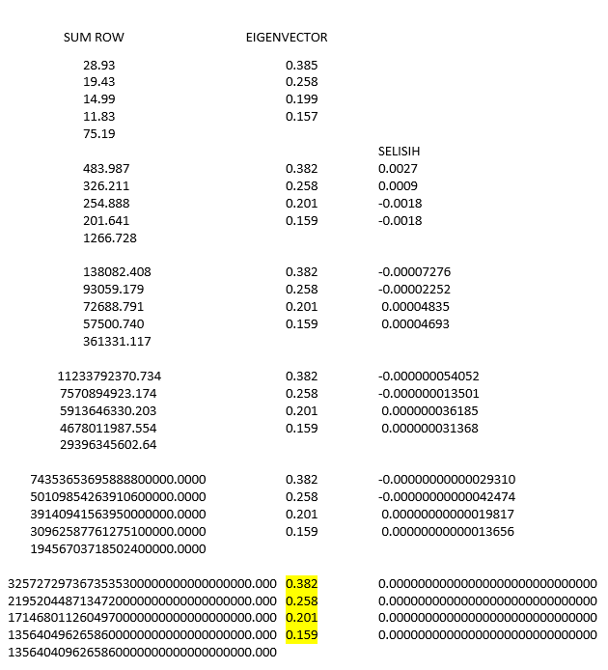
Gambar IV.4 Selisih Eigenvector Main Criteria

Dari Gambar berikut dapat kita lihat bahwa dari lima iterasi sudah mendapatkan eigenvector dengan selisih null, setelah tidak ada selisih lagi maka nilai eigenvector yang terakhir itulah yang akan kita gunakan untuk menghitung consistency.

4.2.1. Perolehan Consistency
Untuk menhitung nilai consistency diperlukan kembali perhitungan matrix terlebih dahulu, yakni skala pebandingan AHP kriteria master dikalikan secara matrix dengan eigenvector, berikut penjabarannya :
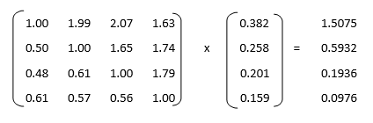
λmax 4,110
Consistency Index 0,037
Consistency Ratio 0.041 Acceptable

Dari hasil perkalian nilai akhir eigenvector tanpa adanya selisih dengan pairwise matrix yang pertama kali terbentuk, dengan masing-masing nilai 0,382; 0,258; 0,201; dan 0,159, sedangkan untuk consistency index (CI) terhadap main citeria-nya dengan perolehan nilai 0,037 dan nilai perolehan consistency ratio (CR) untuk main citeria adalah 0,041. Hal ini artinya keputusan dapat diterima.
Dengan melakukan perhitungan perkalian matrix ini dapat diperolah nilai CI dan CR, dan perhitungan perkalian matrix selisih ini berlaku pula dengan sub kriteria serta perbandingan alternative, dengan perlakuan perhitungan yang sama dari masing-masing sub kriteria dan alternative maka akan diperoleh CI dan CR masing-masing yang berfungsi untuk mendapatkan nilai hasil akhir penentuan skala prioritas.
4.2.2 Hasil Olah Data Sub-Kriteria
Sebuah acuan konversi yang dapat dilihat pada (Gambar IV.2), A dan B merupakan perbandingan dari sejumlah kriteria yang digunakan dalam menetapkan besaran nilai skala perbandingan. Dan melihat tingkat kepentingan dari masing-masing kriteria yang dibandingkan. Penentuan skala yang akan digunakan selalu memberikan nilai positif, artinya tida mengenal angka negatif atau angka-angka yang bernilai dibawah satu. Dengan tujuan agar penerapan dengan metode MCDM memberikan keseragaman proses perhitungan yang nantinya diterapkan dalam aplikasi expert choice.
Berikut merupakan nilai eigenvector dari perbandingan berpasangan kriteria setalah melalui beberapa tahap iterasi hingga tidak ada selisih.
Untuk memberikan gambaran yang jelas terhadap masing-masing sub kriteria, maka perolehan nilai eigenvector, λ max, consistency index dan consistency ratio dengan selisih dari masing-masing eigenvector bernilai null dengan jumlah digit yang tak terhingga. Dan dijabarkan dari hasil analisis sebagai berikut untuk pairwise matrix dari sub kriteria pelayanan:
Tabel IV.6 Nilai Eigenvector pada Pairwise Matriks Kriteria Pelayanan
 | Cepat | Ramah | Aman | Eigenvector
Cepat | 1 | 1,25 | 1,39 | 0,396
Ramah | 0,8 | 1 | 1,27 | 0,331
Aman | 0,72 | 0,79 | 1 | 0,273

Terdapat tiga sub kriteria dari kriteria pelayanan atau disebut dengan derivasi sub criteria yakni terdiri dari cepat, ramah dan aman. Berikut perhitungan algebra matrix dari sub kriteria pelayanan :
Main sub criteria
Iterasi 1
Iterasi 2
Iterasi 3
Iterasi 4
Selanjutnya menentukan eigenvector dengan jumlah baris, berikut penjabarannya :
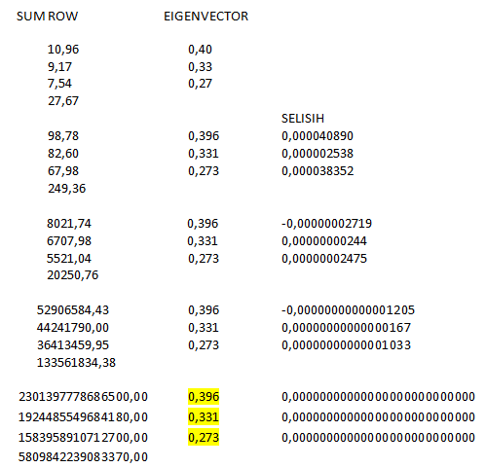
Gambar IV.5 Selisih Eigenvector Sub-Kriteria Pelayanan
Perhitungan matrix untuk menentukan λmax, Consistency Index (CI), dan Consistency Ratio (CR) dari sub kriteria pelayanan adalah berikut :
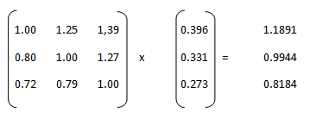
λmax 3,002
Consistency Index 0,001
Consistency Ratio 0.002 Acceptable

Dari hasil perkalian nilai akhir eigenvector tanpa adanya selisih dengan pairwise matrix yang pertama kali terbentuk, dengan masing-masing nilai 0,396; 0,331; dan 0,273, sedangkan untuk consistency index (CI) terhadap main citeria-nya dengan perolehan nilai 0,001 dan nilai perolehan consistency ratio (CR) untuk main citeria adalah 0,002. Hal ini artinya keputusan dapat diterima. Berikutnya adalah perhitungan untuk sub kriteria Harga.
Tabel IV.7 Nilai Eigenvector pada Pairwise Matriks Kriteria Harga
 | Terjangkau | Ekonomis | Mahal | eigenvector
Terjangkau | 1 | 1,18 | 1,35 | 0,384
Ekonomis | 0,85 | 1 | 1,52 | 0,358
Mahal | 0,74 | 0,66 | 1 | 0,259

Terdapat tiga sub kriteria dari kriteria harga atau disebut dengan devirasi sub criteria yakni terdiri dari terjangkau, ekonomis dan mahal. Berikut perhitungan algebra matrix dari sub kriteria harga :
Main sub criteria
Iterasi 1
Iterasi 2
Iterasi 3
Iterasi 4

Selanjutnya menentukan eigenvector dengan jumlah baris, berikut penjabarannya :

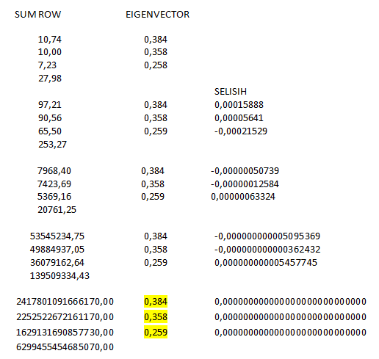

Gambar IV.6 Selisih Eigenvector Sub-Kriteria Harga
Perhitungan matrix untuk menentukan λmax, Consistency Index (CI), dan Consistency Ratio (CR) dari sub kriteria pelayanan adalah berikut :
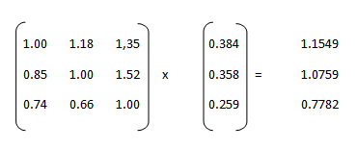
λmax 3,009
Consistency Index 0,004
Consistency Ratio 0.008 Acceptable

Dari hasil perkalian nilai akhir eigenvector tanpa adanya selisih dengan pairwise matrix yang pertama kali terbentuk, dengan masing-masing nilai 0,384; 0,358; dan 0,259, sedangkan untuk consistency index (CI) terhadap main citeria-nya dengan perolehan nilai 0,008 dan nilai perolehan consistency ratio (CR) untuk main citeria adalah 0,002. Hal ini artinya keputusan dapat diterima. Berikutnya adalah perhitungan untuk sub kriteria Promo.

Tabel IV.8 Nilai Eigenvector pada Pairwise Matriks Kriteria Promo
 | Menarik | Menguntungkan | Rutin | Eigenvector
Menarik | 1 | 1,72 | 1,5 | 0,443
Menguntungkan | 0,58 | 1 | 1,64 | 0,318
Rutin | 0,67 | 0,61 | 1 | 0,239
Terdapat tiga sub kriteria dari kriteria promo atau disebut dengan devirasi sub criteria yakni terdiri dari menarik, menguntungkan dan rutin. Berikut perhitungan algebra matrix dari sub kriteria promo :
Main sub criteria
Iterasi 1
Iterasi 2
Iterasi 3
Iterasi 4

Selanjutnya menentukan eigenvector dengan jumlah baris, berikut penjabarannya:
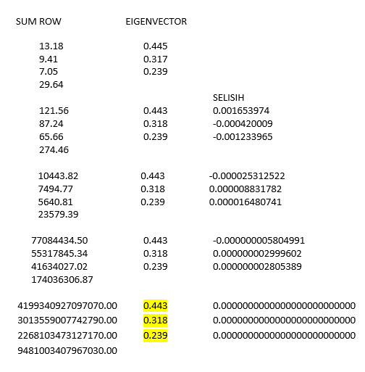
Gambar IV.7 Selisih Eigenvector Sub-Kriteria Promo
Perhitungan matrix untuk menentukan λmax, Consistency Index (CI), dan Consistency Ratio (CR) dari sub kriteria promo adalah berikut :
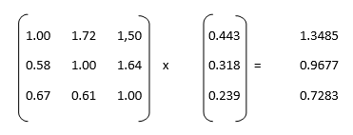

λmax 3,044
Consistency Index 0,022
Consistency Ratio 0.038 Acceptable

Dari hasil perkalian nilai akhir eigenvector tanpa adanya selisih dengan pairwise matrix yang pertama kali terbentuk, dengan masing-masing nilai 0,443; 0,318; dan 0,239, sedangkan untuk consistency index (CI) terhadap main citeria-nya dengan perolehan nilai 0,022 dan nilai perolehan consistency ratio (CR) untuk main citeria adalah 0,038. Hal ini artinya keputusan dapat diterima. Berikutnya adalah perhitungan untuk sub kriteria Performa.

Tabel IV.9 Nilai Eigenvector pada Pairwise Matriks Kriteria Performa
 | User Friendly | Stabil | Eror | eigenvector
User Friendly | 1 | 1.41 | 2.11 | 0.449
Stabil | 0.71 | 1 | 2.25 | 0.365
Eror | 0.47 | 0.44 | 1 | 0.186

Terdapat tiga sub kriteria dari kriteria performa atau disebut dengan devirasi sub criteria yakni terdiri dari user friendly, stabil dan eror. Berikut perhitungan algebra matrix dari sub kriteria performa :

Main sub criteria
Iterasi 1
Iterasi 2
Iterasi 3
Iterasi 4
Selanjutnya menentukan eigenvector dengan jumlah baris, berikut penjabarannya :
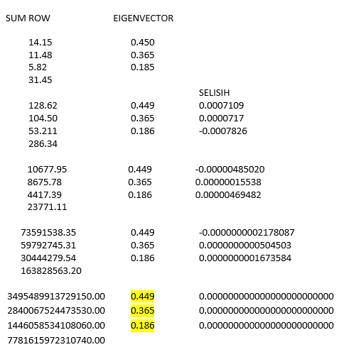
Gambar IV.8 Selisih Eigenvector Sub-Kriteria Performa
Perhitungan matrix untuk menentukan λmax, Consistency Index (CI), dan Consistency Ratio (CR) dari sub kriteria performa adalah berikut :
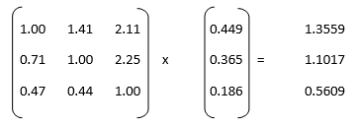
λmax 3,019
Consistency Index 0,009
Consistency Ratio 0.016 Acceptable
Dari hasil perkalian nilai akhir eigenvector tanpa adanya selisih dengan pairwise matrix yang pertama kali terbentuk, dengan masing-masing nilai 0,449; 0,365; dan 0,186, sedangkan untuk consistency index (CI) terhadap main citeria-nya dengan perolehan nilai 0,002 dan nilai perolehan consistency ratio (CR) untuk main citeria adalah 0,016. Hal ini artinya keputusan dapat diterima.
Untuk analisis alternative terhadap dua belas sub-sub criteria (cepat, ramah, aman, terjangkau, ekonomis, mahal, menarik, menguntungkan, rutin, user friendly, stabil dan eror) dan berikut penjabarannnya dari masing-masing sub-sub kriteria beserta nilai eigenvector masing-masing. Berikutnya adalah perhitungan untuk alternative pada sub kriteria pelayanan, yang pertama adalah dari kategori cepat.

Tabel IV.10 Nilai Eigenvector pada Pairwise Matriks Alternative Sub-Kriteria Cepat
 | Go-Jek | Grab-Bike | UBER-Motor | Eigenvector
Go-Jek | 1 | 2.00 | 2.28 | 0.506
Grab-Bike | 0.50 | 1 | 2.22 | 0.316
UBER-Motor | 0.44 | 0.45 | 1 | 0.178

Dari perbandingan berpasangan matrix alternative diatas dalam segi cepat dijabarkan untuk menentukan eigenvector sebagai berikut :
Main sub criteria
Iterasi 1
Iterasi 2
Iterasi 3
Iterasi 4
Iterasi 5
Selanjutnya menentukan eigenvector dengan jumlah baris, berikut penjabarannya :
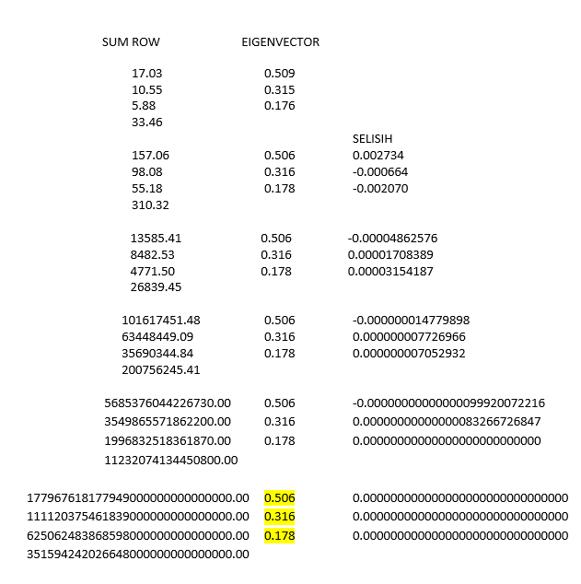
Gambar IV.9 Selisih Eigenvector Alternative Cepat
Perhitungan matrix untuk menentukan λmax, Consistency Index (CI), dan Consistency Ratio (CR) dari sub kriteria pelayanan pada alternative cepat adalah berikut :
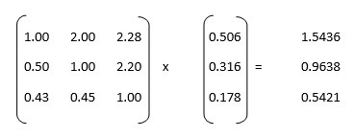
λmax 3,050
Consistency Index 0,025
Consistency Ratio 0.043 Acceptable

Dari hasil perkalian nilai akhir eigenvector tanpa adanya selisih dengan pairwise matrix yang pertama kali terbentuk, dengan masing-masing nilai 0,506; 0,316; dan 0,178, sedangkan untuk consistency index (CI) terhadap main citeria-nya dengan perolehan nilai 0,025 dan nilai perolehan consistency ratio (CR) untuk main citeria adalah 0,043. Hal ini artinya keputusan dapat diterima.
Berikutnya adalah perhitungan untuk alternative pada sub kriteria pelayanan, yang kedua adalah dari kategori ramah.

Tabel IV.11 Nilai Eigenvector pada Pairwise Matriks Alternative Sub-Kriteria Ramah
 | Go-Jek | Grab-Bike | UBER-Motor | Eigenvector
Go-Jek | 1 | 1.67 | 2.08 | 0.475
Grab-Bike | 0.60 | 1 | 1.84 | 0.324
UBER-Motor | 0.48 | 0.54 | 1 | 0.201

Dari perbandingan berpasangan matrix alternative diatas dalam segi ramah dijabarkan untuk menentukan eigenvector sebagai berikut :

Main sub criteria
Iterasi 1
Iterasi 2
Iterasi 3
Iterasi 4
Selanjutnya menentukan eigenvector dengan jumlah baris, berikut penjabarannya :
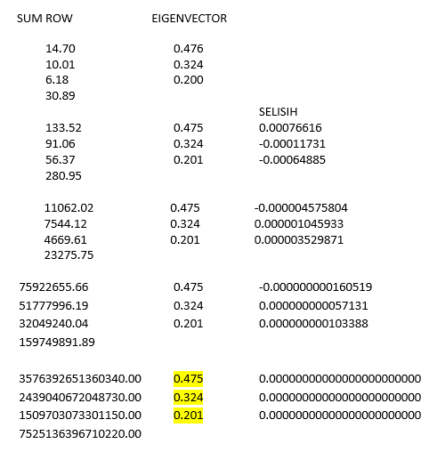
Gambar IV.10 Selisih Eigenvector Alternative Ramah
Perhitungan matrix untuk menentukan λmax, Consistency Index (CI), dan Consistency Ratio (CR) dari sub kriteria pelayanan pada kategori ramah adalah berikut :
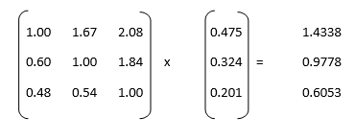
λmax 3,017
Consistency Index 0,008
Consistency Ratio 0.015 Acceptable

Dari hasil perkalian nilai akhir eigenvector tanpa adanya selisih dengan pairwise matrix yang pertama kali terbentuk, dengan masing-masing nilai 0,475; 0,324; dan 0,201, sedangkan untuk consistency index (CI) terhadap main citeria-nya dengan perolehan nilai 0,008 dan nilai perolehan consistency ratio (CR) untuk main citeria adalah 0,015. Hal ini artinya keputusan dapat diterima.
Berikutnya adalah perhitungan untuk alternative pada sub kriteria pelayanan, yang pertama adalah dari kategori aman.

Tabel IV.12 Nilai Eigenvector pada Pairwise Matriks Alternative Sub-Kriteria Aman
 | Go-Jek | Grab-Bike | UBER-Motor | Eigenvector
Go-Jek | 1 | 1.26 | 1.06 | 0.363
Grab-Bike | 0.79 | 1 | 1.86 | 0.375
UBER-Motor | 0.94 | 0.54 | 1 | 0.263

Dari perbandingan berpasangan matrix alternative diatas dalam segi aman dijabarkan untuk menentukan eigenvector sebagai berikut :

Main sub criteria
Iterasi 1
Iterasi 2
Iterasi 3
Iterasi 4
Iterasi 5

Selanjutnya menentukan eigenvector dengan jumlah baris, berikut penjabarannya :
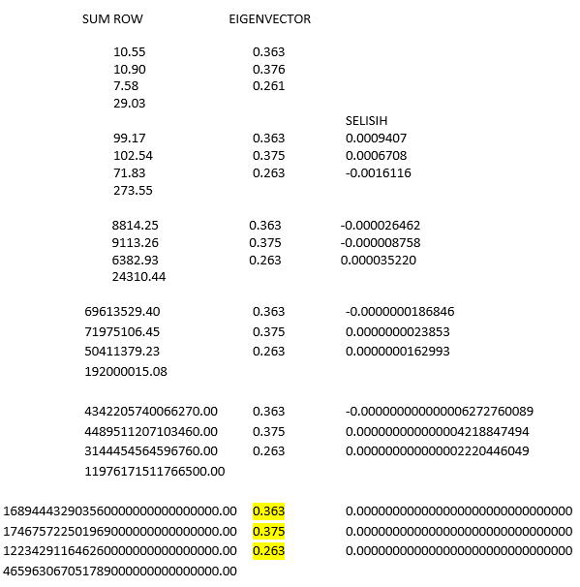
Gambar IV.11 Selisih Eigenvector Alternative Aman
Perhitungan matrix untuk menentukan λmax, Consistency Index (CI), dan Consistency Ratio (CR) dari sub kriteria pelayanan pada alternative aman adalah berikut :
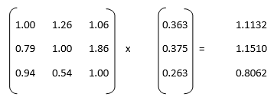

λmax 3,070
Consistency Index 0,035
Consistency Ratio 0.061 Acceptable

Dari hasil perkalian nilai akhir eigenvector tanpa adanya selisih dengan pairwise matrix yang pertama kali terbentuk, dengan masing-masing nilai 0,363; 0,375; dan 0,263, sedangkan untuk consistency index (CI) terhadap main citeria-nya dengan perolehan nilai 0,035 dan nilai perolehan consistency ratio (CR) untuk main citeria adalah 0,061. Hal ini artinya keputusan dapat diterima.
Berikutnya adalah perhitungan untuk alternative pada sub kriteria harga, yang pertama adalah dari kategori terjangkau.

Tabel IV.13 Nilai Eigenvector pada Pairwise Matriks Alternative Sub-Kriteria Terjangkau
 | Go-Jek | Grab-Bike | UBER-Motor | eigenvector
Go-Jek | 1 | 1.59 | 2.06 | 0.470
Grab-Bike | 0.63 | 1 | 1.65 | 0.320
UBER-Motor | 0.49 | 0.61 | 1 | 0.210

Dari perbandingan berpasangan matrix alternative diatas dalam segi terjangkau dijabarkan untuk menentukan eigenvector sebagai berikut :

Main sub criteria
Iterasi 1
Iterasi 2
Iterasi 3
Iterasi 4

Selanjutnya menentukan eigenvector dengan jumlah baris, berikut penjabarannya :

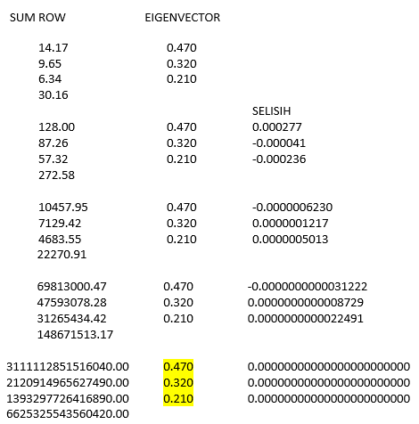

Gambar IV.12 Selisih Eigenvector Alternative Terjangkau
Perhitungan matrix untuk menentukan λmax, Consistency Index (CI), dan Consistency Ratio (CR) dari sub kriteria harga pada kategori terjangkau adalah berikut :
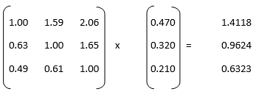

λmax 3,007
Consistency Index 0,003
Consistency Ratio 0.006 Acceptable

Dari hasil perkalian nilai akhir eigenvector tanpa adanya selisih dengan pairwise matrix yang pertama kali terbentuk, dengan masing-masing nilai 0,470; 0,320; dan 0,210, sedangkan untuk consistency index (CI) terhadap main citeria-nya dengan perolehan nilai 0,003 dan nilai perolehan consistency ratio (CR) untuk main citeria adalah 0,006. Hal ini artinya keputusan dapat diterima.
Berikutnya adalah perhitungan untuk alternative pada sub kriteria harga, yang kedua adalah dari kategori ekonomis.

Tabel IV.14 Nilai Eigenvector pada Pairwise Matriks Alternative Sub-Kriteria Ekonomis
 | Go-Jek | Grab-Bike | UBER-Motor | Eigenvector
Go-Jek | 1 | 1.37 | 2.03 | 0.446
Grab-Bike | 0.73 | 1 | 1.81 | 0.348
UBER-Motor | 0.49 | 0.55 | 1 | 0.206

Dari perbandingan berpasangan matrix alternative diatas dalam segi ekonomis dijabarkan untuk menentukan eigenvector sebagai berikut :
Main sub criteria

Iterasi 1
Iterasi 2
Iterasi 3
Iterasi 4

Selanjutnya menentukan eigenvector dengan jumlah baris, berikut penjabarannya :

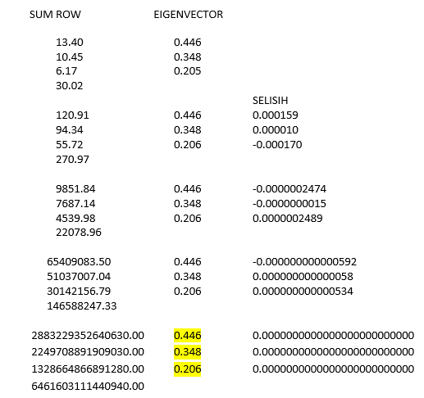

Gambar IV.13 Selisih Eigenvector Alternative Ekonomis
Perhitungan matrix untuk menentukan λmax, Consistency Index (CI), dan Consistency Ratio (CR) dari sub kriteria harga pada kategori ekonomis adalah berikut :
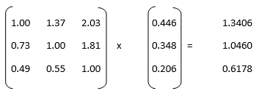
λmax 3,004
Consistency Index 0,002
Consistency Ratio 0.004 Acceptable
Dari hasil perkalian nilai akhir eigenvector tanpa adanya selisih dengan pairwise matrix yang pertama kali terbentuk, dengan masing-masing nilai 0,446; 0,348; dan 0,206, sedangkan untuk consistency index (CI) terhadap main citeria-nya dengan perolehan nilai 0,002 dan nilai perolehan consistency ratio (CR) untuk main citeria adalah 0,004. Hal ini artinya keputusan dapat diterima.
Berikutnya adalah perhitungan untuk alternative pada sub kriteria harga, yang ketiga adalah dari kategori mahal.

Tabel IV.15 Nilai Eigenvector pada Pairwise Matriks Alternative Sub-Kriteria Mahal
 | Go-Jek | Grab-Bike | UBER-Motor | eigenvector
Go-Jek | 1 | 1.43 | 1.80 | 0.441
Grab-Bike | 0.70 | 1 | 1.59 | 0.333
UBER-Motor | 0.56 | 0.63 | 1 | 0.226

Dari perbandingan berpasangan matrix alternative diatas dalam segi ekonomis dijabarkan untuk menentukan eigenvector sebagai berikut :
Main sub criteria

Iterasi 1
Iterasi 2
Iterasi 3
Iterasi 4
Selanjutnya menentukan eigenvector dengan jumlah baris, berikut penjabarannya :
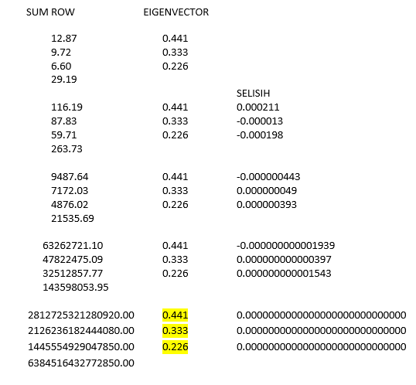
Gambar IV.14 Selisih Eigenvector Alternative Mahal
Perhitungan matrix untuk menentukan λmax, Consistency Index (CI), dan Consistency Ratio (CR) dari sub kriteria harga pada kategori mahal adalah berikut:
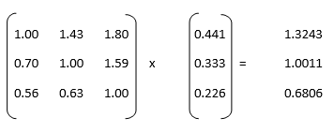
λmax 3,006
Consistency Index 0,003
Consistency Ratio 0.005 Acceptable
Dari hasil perkalian nilai akhir eigenvector tanpa adanya selisih dengan pairwise matrix yang pertama kali terbentuk, dengan masing-masing nilai 0,441; 0,333; dan 0,226, sedangkan untuk consistency index (CI) terhadap main citeria-nya dengan perolehan nilai 0,003 dan nilai perolehan consistency ratio (CR) untuk main citeria adalah 0,005. Hal ini artinya keputusan dapat diterima.
Berikutnya adalah perhitungan untuk alternative pada sub kriteria promo, yang pertama adalah dari kategori menarik.
Tabel IV.16 Nilai Eigenvector pada Pairwise Matriks Alternative Sub-Kriteria Menarik
 | Go-Jek | Grab-Bike | UBER-Motor | eigenvector
Go-Jek | 1 | 1.64 | 2.08 | 0.475
Grab-Bike | 0.61 | 1 | 1.65 | 0.316
UBER-Motor | 0.48 | 0.61 | 1 | 0.209

Dari perbandingan berpasangan matrix alternative diatas dalam segi ekonomis dijabarkan untuk menentukan eigenvector sebagai berikut :

Main sub criteria
Iterasi 1
Iterasi 2
Iterasi 3
Iterasi 4
Selanjutnya menentukan eigenvector dengan jumlah baris, berikut penjabarannya :

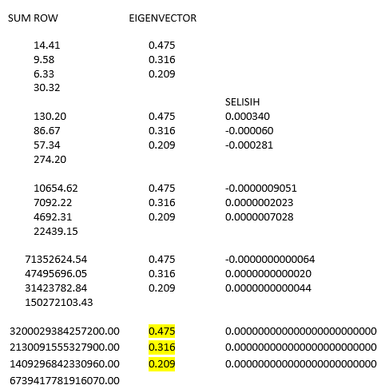
Gambar IV.15 Selisih Eigenvector Alternative Menarik
Perhitungan matrix untuk menentukan λmax, Consistency Index (CI), dan Consistency Ratio (CR) dari sub kriteria promo pada kategori menarik adalah berikut :
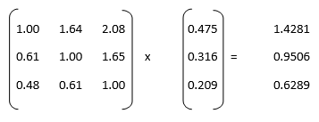
λmax 3,008
Consistency Index 0,004
Consistency Ratio 0.007 Acceptable
Dari hasil perkalian nilai akhir eigenvector tanpa adanya selisih dengan pairwise matrix yang pertama kali terbentuk, dengan masing-masing nilai 0,475; 0,316; dan 0,209, sedangkan untuk consistency index (CI) terhadap main citeria-nya dengan perolehan nilai 0,004 dan nilai perolehan consistency ratio (CR) untuk main citeria adalah 0,007. Hal ini artinya keputusan dapat diterima.
Berikutnya adalah perhitungan untuk alternative pada sub kriteria promo, yang kedua adalah dari kategori rutin.

Tabel IV.17 Nilai Eigenvector pada Pairwise Matriks Alternative Sub-Kriteria Rutin
 | Go-Jek | Grab-Bike | UBER-Motor | eigenvector
Go-Jek | 1 | 1.42 | 1.97 | 0.450
Grab-Bike | 0.70 | 1 | 1.55 | 0.329
UBER-Motor | 0.51 | 0.65 | 1 | 0.220

Dari perbandingan berpasangan matrix alternative diatas dalam segi ekonomis dijabarkan untuk menentukan eigenvector sebagai berikut :
Main sub criteria

Iterasi 1
Iterasi 2
Iterasi 3
Iterasi 4
Selanjutnya menentukan eigenvector dengan jumlah baris, berikut penjabarannya :

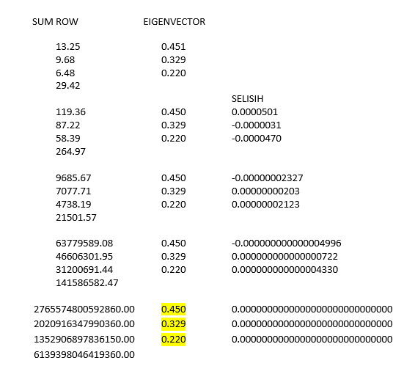
Gambar IV.16 Selisih Eigenvector Alternative Rutin
Perhitungan matrix untuk menentukan λmax, Consistency Index (CI), dan Consistency Ratio (CR) dari sub kriteria promo pada kategori rutin adalah sebagai berikut :
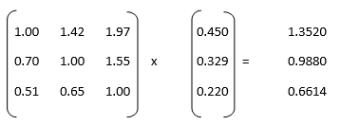
λmax 3,001
Consistency Index 0,001
Consistency Ratio 0.001 Acceptable
Dari hasil perkalian nilai akhir eigenvector tanpa adanya selisih dengan pairwise matrix yang pertama kali terbentuk, dengan masing-masing nilai 0,450; 0,329; dan 0,220, sedangkan untuk consistency index (CI) terhadap main citeria-nya dengan perolehan nilai 0,001 dan nilai perolehan consistency ratio (CR) untuk main citeria adalah 0,001. Hal ini artinya keputusan dapat diterima.
Berikutnya adalah perhitungan untuk alternative pada sub kriteria promo, yang ketiga adalah dari kategori menguntungkan.

Tabel IV.18 Nilai Eigenvector pada Pairwise Matriks Alternative Sub-Kriteria Menguntungkan
 | Go-Jek | Grab-Bike | UBER-Motor | Eigenvector
Go-Jek | 1 | 1.52 | 1.95 | 0.459
Grab-Bike | 0.66 | 1 | 1.45 | 0.315
UBER-Motor | 0.51 | 0.69 | 1 | 0.226

Dari perbandingan berpasangan matrix alternative diatas dalam segi ekonomis dijabarkan untuk menentukan eigenvector sebagai berikut :
Main sub criteria

Iterasi 1
Iterasi 2
Iterasi 3
Iterasi 4

Selanjutnya menentukan eigenvector dengan jumlah baris, berikut penjabarannya :

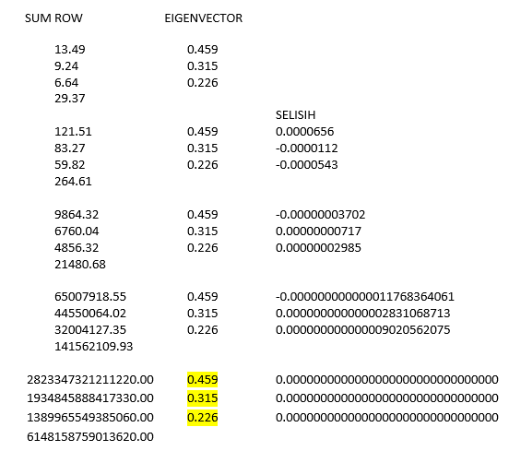
Gambar IV.17 Selisih Eigenvector Alternative Menguntungkan
Perhitungan matrix untuk menentukan λmax, Consistency Index (CI), dan Consistency Ratio (CR) dari sub kriteria promo pada ketegori menguntungkan adalah berikut :
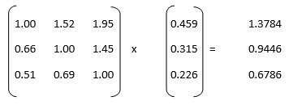

λmax 3,002
Consistency Index 0,001
Consistency Ratio 0.001 Acceptable

Dari hasil perkalian nilai akhir eigenvector tanpa adanya selisih dengan pairwise matrix yang pertama kali terbentuk, dengan masing-masing nilai 0,459; 0,315; dan 0,226, sedangkan untuk consistency index (CI) terhadap main citeria-nya dengan perolehan nilai 0,001 dan nilai perolehan consistency ratio (CR) untuk main citeria adalah 0,001. Hal ini artinya keputusan dapat diterima.
Berikutnya adalah perhitungan untuk alternative pada sub kriteria perfoma, yang pertama adalah dari kategori user friendly.

Tabel IV.19 Nilai Eigenvector pada Pairwise Matriks Alternative Sub-Kriteria User Friendly
 | Go-Jek | Grab-Bike | UBER-Motor | Eigenvector
Go-Jek | 1 | 1,63 | 1,67 | 0,447
Grab-Bike | 0,61 | 1 | 1,76 | 0,329
UBER-Motor | 0,60 | 0,57 | 1 | 0,224

Dari perbandingan berpasangan matrix alternative diatas dalam segi ekonomis dijabarkan untuk menentukan eigenvector sebagai berikut :

Main sub criteria
Iterasi 1
Iterasi 2
Iterasi 3
Iterasi 4

Selanjutnya menentukan eigenvector dengan jumlah baris, berikut penjabarannya :
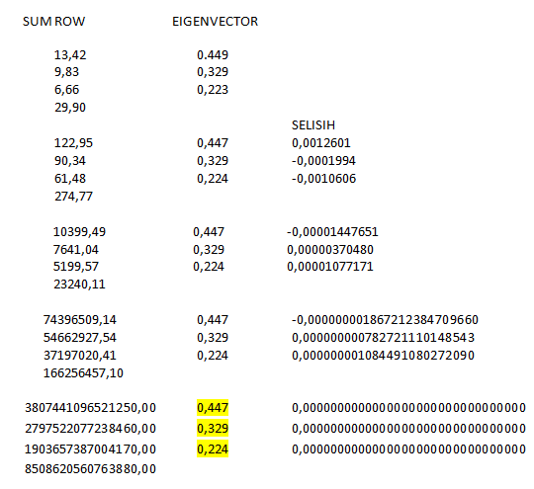
Gambar IV.18 Selisih Eigenvector Alternative User Friendly
Perhitungan matrix untuk menentukan λmax, Consistency Index (CI), dan Consistency Ratio (CR) dari sub kriteria promo pada ketegori user friendly adalah berikut :
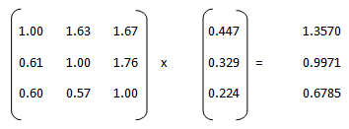
λmax 3,033
Consistency Index 0,016
Consistency Ratio 0.028 Acceptable
Dari hasil perkalian nilai akhir eigenvector tanpa adanya selisih dengan pairwise matrix yang pertama kali terbentuk, dengan masing-masing nilai 0,447; 0,329; dan 0,224, sedangkan untuk consistency index (CI) terhadap main citeria-nya dengan perolehan nilai 0,016 dan nilai perolehan consistency ratio (CR) untuk main citeria adalah 0,028. Hal ini artinya keputusan dapat diterima.
Berikutnya adalah perhitungan untuk alternative pada sub kriteria perfoma, yang kedua adalah dari kategori stabil.

Tabel IV.20 Nilai Eigenvector pada Pairwise Matriks Alternative Sub-Kriteria Stabil
 | Go-Jek | Grab-Bike | UBER-Motor | Eigenvector
Go-Jek | 1 | 1,76 | 1,79 | 0,466
Grab-Bike | 0,57 | 1 | 1,75 | 0,317
UBER-Motor | 0,56 | 0,57 | 1 | 0,217

Dari perbandingan berpasangan matrix alternative diatas dalam segi stabil dijabarkan untuk menentukan eigenvector sebagai berikut :
Main sub criteria
Iterasi 1
Iterasi 2
Iterasi 3
Iterasi 4

Selanjutnya menentukan eigenvector dengan jumlah baris, berikut penjabarannya :
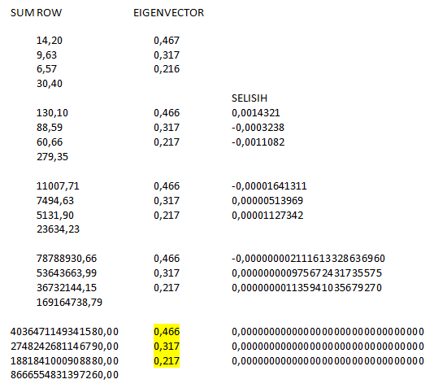
Gambar IV.19 Selisih Eigenvector Alternative Stabil
Perhitungan matrix untuk menentukan λmax, Consistency Index (CI), dan Consistency Ratio (CR) dari sub kriteria promo pada ketegori user friendly adalah berikut :
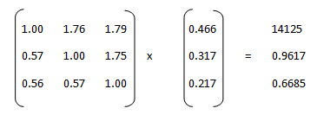
λmax 3,033
Consistency Index 0,016
Consistency Ratio 0.028 Acceptable
Dari hasil perkalian nilai akhir eigenvector tanpa adanya selisih dengan pairwise matrix yang pertama kali terbentuk, dengan masing-masing nilai 0,466; 0,317; dan 0,217, sedangkan untuk consistency index (CI) terhadap main citeria-nya dengan perolehan nilai 0,016 dan nilai perolehan consistency ratio (CR) untuk main citeria adalah 0,028. Hal ini artinya keputusan dapat diterima.
Berikutnya adalah perhitungan untuk alternative pada sub kriteria perfoma, yang ketiga adalah dari kategori eror.

Tabel IV.21 Nilai Eigenvector pada Pairwise Matriks Alternative Sub-Kriteria Eror
 | Go-Jek | Grab-Bike | UBER-Motor | eigenvector
Go-Jek | 1 | 1,25 | 1,82 | 0,423
Grab-Bike | 0,80 | 1 | 1,68 | 0,355
UBER-Motor | 0,55 | 0,60 | 1 | 0,222

Dari perbandingan berpasangan matrix alternative diatas dalam segi eror dijabarkan untuk menentukan eigenvector sebagai berikut :

Main sub criteria
Iterasi 1
Iterasi 2
Iterasi 3
Iterasi 4
Selanjutnya menentukan eigenvector dengan jumlah baris, berikut penjabarannya :
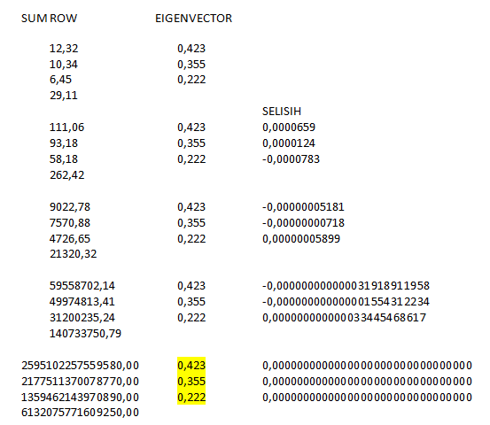
Gambar IV.20 Selisih Eigenvector Alternative Eror
Perhitungan matrix untuk menentukan λmax, Consistency Index (CI), dan Consistency Ratio (CR) dari sub kriteria promo pada kategori eror adalah berikut :
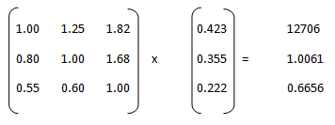
λmax 3,002
Consistency Index 0,001
Consistency Ratio 0.002 Acceptable

Dari hasil perkalian nilai akhir eigenvector tanpa adanya selisih dengan pairwise matrix yang pertama kali terbentuk, dengan masing-masing nilai 0,423; 0,355; dan 0,222, sedangkan untuk consistency index (CI) terhadap main citeria-nya dengan perolehan nilai 0,001 dan nilai perolehan consistency ratio (CR) untuk main citeria adalah 0,002. Hal ini artinya keputusan dapat diterima.

4.2.3 Perhitungan Synthesize Untuk Menentukan Hasil Akhir
Setelah melakukan analisis perbandingan dari masing-masing kriteria, sub kriteria dan alternative, dengan melakukan perkalian matriks dari data analisis serta perhitungan beberapa iterasi untuk mendapatkan hasil akhir yang dimana sudah tidak ada selisih dengan digit yang tak terhingga. Untuk mendapatkan nilai akhir eigenvector perlu melakukan serangkaian perhitungan yang cukup panjang dan ketelitian yang akurat, setelah itu kita dapat menemukan hasil dari tiga alternative dengan nilai prioritas atau paling dominan dari semua data responden yang sudah di olah, sehingga dapat mengetahui minat pengguna lebih dominan kepada salah satu ojek online tersebut dari beberapa kriteria yang sudah ditentukan yang dianggap sangat mempengaruhi keputusan pengguna dalam memilih aplikasi ojek online.
Dengan bantuan aplikasi Expert Choice 2000 mampu membuktikan kesesuaian antara metodologi dengan software ini. Jika hasil yang ditampilkan sama, maka dapat disimpulkan secara metodologi adalah benar dan jika sebaliknya maka dapat dikatakan tidak sesuai dengan metodologi.
Setelah mengetahui seluruh dari alternatif dan kriteria, selanjutnya melakukan tahap synthesize yang maksudnya adalah menggabungkan perkalian matriks antara kriteria dengan masing-masing alternatif berdasarkan kriteria, Untuk masing-masing perolehan besaran λ max, CI dan CR dapat dilihat sebagai berikut :
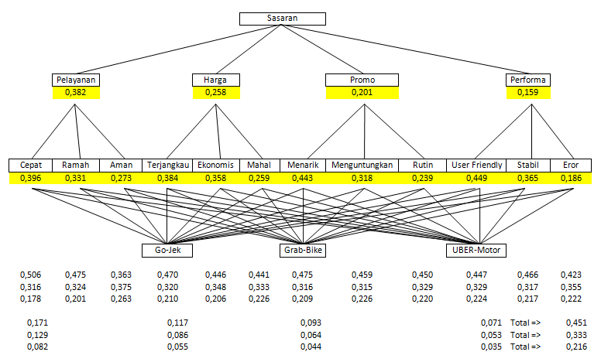
Gambar IV.21 Synthesize Hasil Perhitungan Matematis
Hasil akhir dari synthesize terhadap keputusan memberikan nilai dengan prioritas pertama terpilih untuk ojek online adalah Goj-Jek dengan nilai skala score prioritas keputusan 0,451 dan disusul berikutnya oleh ojek online Grab-Bike dan UBER-Motor dengan masing-masing score prioritas keputusan 0,333 dan 0,216. Analisis akhir terhadap synthesize aplikasi ojek online jika dibandingkan dengan menggunakan expert choice memberikan kesimpulan keputusan yang sama terhadap prioritas keputusan. Dari hasil penelitian ini pendekatan Multi Criteria Decision Making (MCDM) dapat dikatakan mendukung terhadap pembuktian dengan menggunakan algebra matriks dengan konsep matematis.
Adapaun hasil olah expert choice dari hirarki synthesize berikut :

Gambar IV.22 Synthesize Pemilihan Aplikasi Ojek Online

Dengan demikian secara tuntas dapat kita lakukan pengambilan keputusan, hasil metodologi yang dilakukan penulis dengan perangkat lunak expert choice 2000 memiliki hasil yang sama, oleh karena itu dapat dikatakan perhitungan metodologi manual dengan menggunakan metode AHP pendekatan MCDM sudah benar dan akurat yang kini sudah dibuktikan memiliki hasil yang sama, dengan hasil akhir prioritas aplikasi ojek online yang paling diminati pelanggan yakni
Go-Jek yang memang lebih memberikan pelayanan dan harga yang memuaskan serta promo dan perfoma aplikasi yang memudahkan pengguna.
4.3 Solution By Expert Choice
Melakukan perbandingan berpasangan dan membuktikan hasil metodologi valid atau tidak yakni dengan menggunakan perangkat lunak Expert Choice. Dengan adanya perangkat ini memudahkan dalam mencari hasil skala prioritas dari olah data yang sudah ada, serta perangkat lunak ini mampu memberikan hasil output yang sangat mudah dipahami dan dipelajari, berikut beberapa contoh dari perhitungan yang sudah dilakukan dalam analisis pemilihan aplikasi ojek online.
- Kriteria pemilihan aplikasi ojek online
- Input main criteria
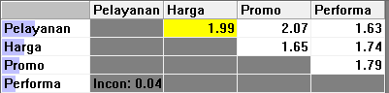
Gambar IV.23 Input Main Criteria By Expert Choice

Segitiga atas merupakan hasil penjumlahan dari segi matematic dan geomean yang di konversi ke dalam skala AHP 1 sampai 9 sehingga menghasilkan nilai tersebut. Berikut salahsatu bagian dari penghitungan data seluruh responden :

Gambar IV.24 Olah Data Responden
- Value of eigenvector terhadap main criteria

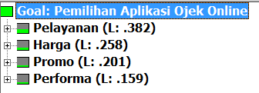
Gambar IV.25 Value of eigenvector main criteria

- Graphic of eigenvector terhadap main criteria


Gambar IV.26 Graphic of eigenvector main criteria

- Level alternative Sub kriteria cepat dari kriteria pelayanan
- Value of eigenvector terhadap sub criteria Cepat
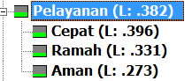
Gambar IV.27 Value of eigenvector Sub criteria

- Graphic of eigenvector terhadap sub kriteria cepat dari kriteria pelayanan


Gambar IV.28 Graphic of eigenvector Sub criteria

- Synthesize

Gambar IV.29 Synthesize By Expert Choice

